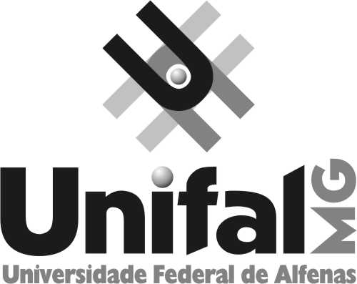 Universidade Federal de Alfenas- UNIFAL-MG
Faculdade de Nutrição- FANUT

TERMO DE RESPONSABILIDADE PARA USO INTERNO DAS DEPENDÊNCIAS E DOS EQUIPAMENTOS DO LABORATÓRIO DE AVALIAÇÃO NUTRICIONAL (Docente)

Eu ______________________________________________________________ (Docente), venho por meio deste solicitar autorização para discente (s) para utilizar as dependências e os equipamentos do Laboratório de Avaliação Nutricional para realização de atividade de ( )ensino/Trabalho de Conclusão de Curso ( ) extensão ( )pesquisa, intitulada: no período de: no horário de: . Declaro ter conhecimento das Normas do Laboratório de Avaliação Nutricional, responsabilizo-me assim, a cumprir tais regras e normas em prol do bom uso e aproveitamento das atividades, sendo responsável FINANCEIRAMENTE E ADMINISTRATIVAMENTE, no caso de dano, furto ou extravio de algum equipamento.

Alfenas, ___ de _____________ de 20____.

______________________________________
Assinatura

